В Ханкайском муниципальном районе проходят мероприятия
в рамках проведения Дня молодого избирателя
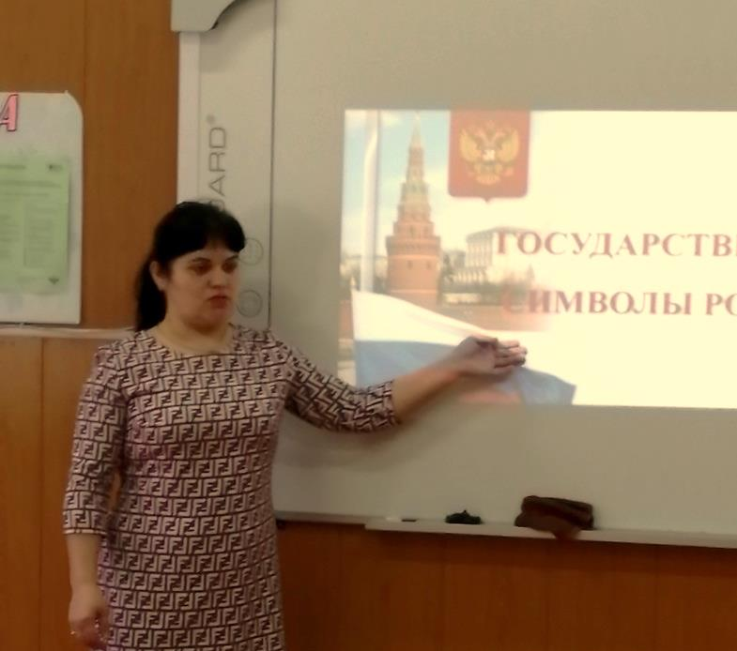
13февраля 2020 года в рамках проведения мероприятий, посвященных Дню молодого избирателя, в школе № 5 села Ильинка прошел урок истории для учащихся 5 класса «Символы России». Урок провела учитель истории Пигина О.В., член участковой избирательной комиссии избирательного участка № 2916. На уроке присутствовали член УИК № 2916 Ивчук А.С. и председатель УИК № 2016 Воронова Е.А. В ходе урока ребята вместе с учителем выяснили, что является символами России, узнали их значение. Ольга Владимировна раскрыла значение Конституции, как основного закона Российской Федерации, ребята познакомились с первой статьей Федерального закона о государственных символах России, с историей происхождения государственных символов.
